О пособии
Пособие предназначено для проведения итоговой проверки достижения планируемых результатов обучения по УМК «Планета знаний» во 2 классе в соответствии с требованиями нового стандарта для начальной школы.
Пособие содержит материалы для проведения итоговой проверочной работы по русскому языку и диктанта (учебник «Русский язык. 2 класс», авторы Л.Я. Желтовская, О.Б. Калинина), итоговой проверочной работы по математике (учебник «Математика. 2 класс», авторы М.И. Башмаков, М.Г. Нефёдова) и комплексной работы.
Задания проверочных работ нацелены на проверку не только предметных, но и метапредметных умений. Все работы представлены в двух вариантах одинаковой сложности.
Каждая проверочная работа содержит задания базового уровня (основная часть) и задания повышенного уровня (дополнительная часть). Описание проверочных работ включает характеристику заданий и проверяемых предметных и метапредметных умений. Приводятся критерии оценивания выполнения каждого задания в баллах и в процентах.
Как пользоваться пособием
Каждая проверочная работа расположена на двойном листе. Чтобы выдать ученику вариант проверочной работы, нужно разогнуть скрепки и вынуть нужный разворот.
На первой странице двойного листа ученик может записать свои фамилию, имя, класс и дату проведения работы. Две страницы занимают тексты заданий. Страницы с пустыми строчками (или клетками) предназначены для записи диктанта, для работы над ошибками, можно использовать в качестве черновика и для заданий, которые учитель считает необходимым включить в проверочную работу или заменить какие-либо из предлагаемых заданий.
Как оценивать результаты проверочных работ
Учитель оценивает выполнение каждого задания проверочной работы в баллах, ориентируясь на критерии оценивания, приведённые в методической части пособия. Отмечает количество баллов в табличках, расположенных после заданий основной и дополнительной частей проверочной работы, и получает результат выполнения каждой части в процентах.
Как интерпретировать полученные результаты
В новых стандартах описывается уровневый подход в оценивании достижений планируемых результатов. Согласно этому подходу за точку отсчёта «принимается базовый уровень, необходимый для продолжения образования и реально достигаемый большинством учащихся».
Оценку индивидуальных достижений учащихся предлагается вести «методом сложения», при котором фиксируется достижение базового уровня и его превышение. Рекомендуются следующие критерии оценивания:
достижение базового уровня (зачёт)— правильное выполнение 50% – 65% заданий базового уровня (основная часть проверочной работы);
достижение повышенного уровня («хорошо» и «отлично») — правильное выполнение основной части проверочной работы не менее 65% заданий, выполнение заданий дополнительной части на 50% и более.
ОПИСАНИЕ ИТОГОВОЙ РАБОТЫ ПО РУССКОМУ ЯЗЫКУ
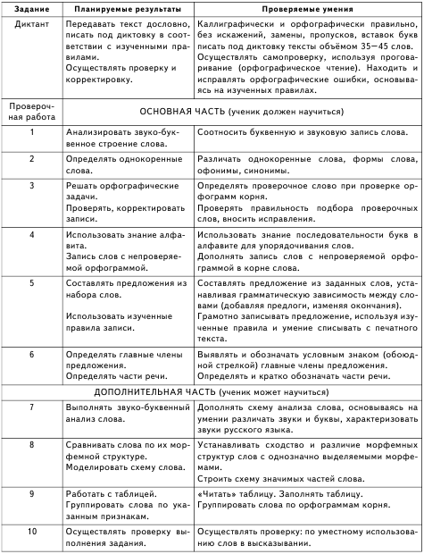
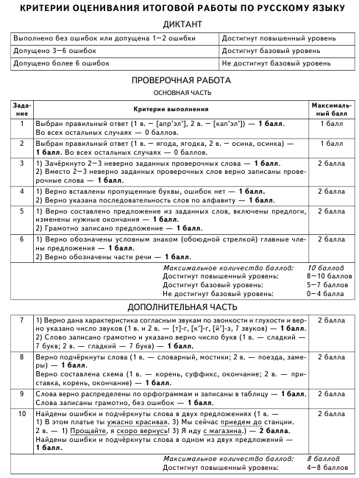
ДИКТАНТ
Вариант 1
КРОСС
В субботний солнечный день школьники участвуют в спортивном празднике.
Кто победит в кроссе? Первым легко и красиво бежит Илья Михайлов. За ним Руслан Тучков и Анна Шипова. Ребята любят спорт.
Судьи вручают им призы. Молодцы! Болельщики несут цветы. У всех радостные улыбки. (41 слово)

Вариант 2
БОБЁР
Бобёр — известное животное в России. С водой связана вся жизнь зверька. Бобёр может легко плавать. Длинными крепкими резцами он грызёт ветки, валит деревья. Зачем бобёр делает это? Чтобы мелкая речка стала прудом. Там для большой семьи речной плотник выстроит чудесный дом. Хороша у бобра хатка! (45 слов)

